行为树AI与场景逻辑

什么是行为树
行为树是一种表示决策流程的树形结构工具，便于表示、组织和调整各类决策过程。通过简单的3种基础决策节点，就可以表示出各类复杂的逻辑组合。
这三种基础决策节点是：
- 顺序节点（Sequence Node）
当某个子节点执行返回False时，停止执行立即返回False；否则，全部执行完毕后返回True
- 选择节点（Select Node）
当某个子节点执行返回True时，停止执行立即返回True；否则，全部执行完毕返回False
- 并行节点（Parallel Node）
无论子节点返回True或者False，都全部执行完；并且始终返回True

除了这三种基础决策节点外，还有取反节点（Not Node），会将子节点的返回值取反。

行为树的扩展
除了基础节点之外，我们需要根据游戏逻辑定义各类行为节点（Action Node）。行为节点可以由C函数实现，也可以由Lua函数实现。策划制作时，可以临时写一些特殊的Lua行为节点来快速实现和调试功能。等到性能测试时，又可以很方便的将高频率调用的行为节点搬入C代码中。
每个行为节点可以带四个整形参数或者嵌入式的Lua脚本参数。嵌入式的Lua脚本参数会在运行期求解，以便获得动态参数效果。
同时，整个行为树是以Lua Table的形式定义在Lua脚本中的，因此可以很方便的使用tolua++导出的各类枚举值，从而避免了枚举值排布变更导致的各类问题。Lua Table格式的行为树在服务器启动时就载入内存中，转化为内存格式，在运行期除了特殊的嵌入式脚本参数和特殊的Lua函数行为节点之外，全部在C代码中运行，因此效率比纯Lua脚本实现的同类功能会提高很多。

协程与同步化
Lua本身提供了coroutine机制来支持异步操作同步化，在asimov机器人脚本框架中得以广泛应用。但是，在游戏逻辑服务器上，所面对的数据规模比机器人要大1-2个数量级，所耗费的CPU和内存都无法接受，因此Lua的coroutine机制并不适用。
和Lua相比，行为树的运行环境要轻量级很多。单个行为树的运行上下文只有100字节，单个行为树的节点开销也只有28个字节。
当某个行为节点要等待一个异步操作的结果，就先直接返回brvRunning标记给行为树的解释器，解释器会暂时挂起该上下文，等待异步操作的返回结果后，再从中断处继续往下执行。
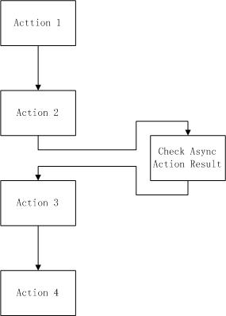

行为树的编辑与调试
因为行为树带有较为复杂的决策逻辑，所以在编辑和调试时有工具支持可以极大的提高开发效率。下图是我们现在已经开发的第一版行为树编辑器，该编辑器与场景编辑器相结合，可以直接索引到场景中的对象，并对其进行操作。
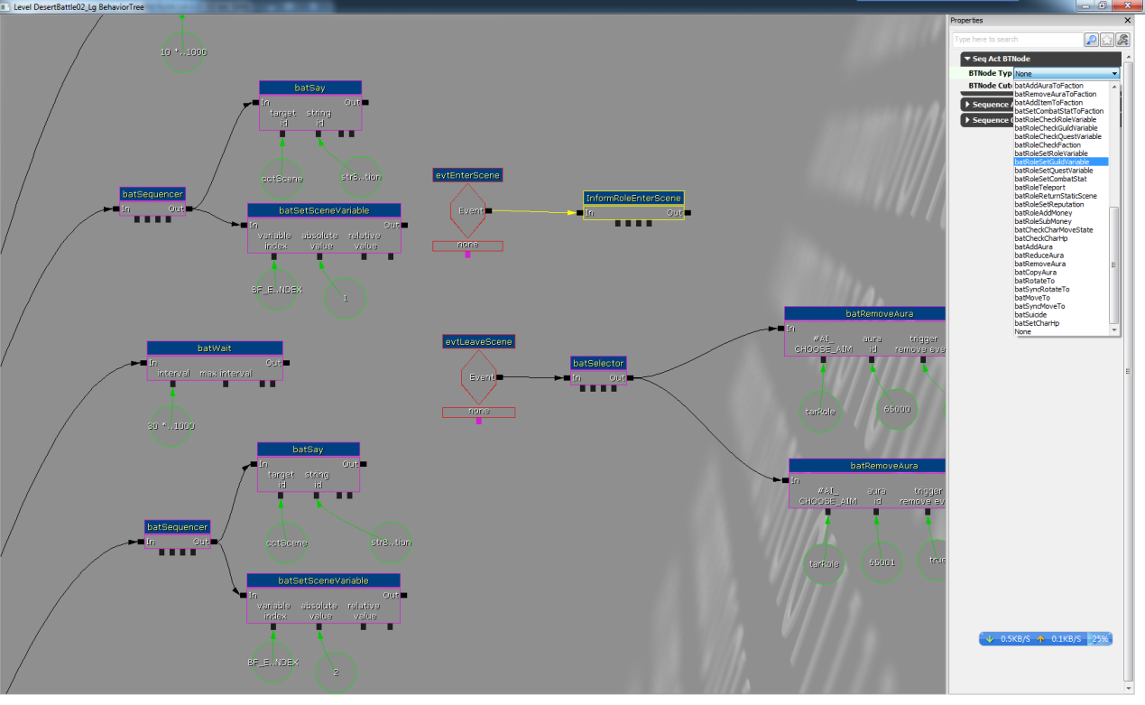
服务器支持行为树的热加载功能，我们可以随时给行为树挂接调试节点，打印出整个行为树的执行过程。

